北外附校学生新年联欢会安全应急预案

为加强我校学生大型集会活动的安全管理，确保集会有序进行，避免或减少突发安全事件造成学生人身伤害和财产损失，维护学校正常教育教学秩序。根据上级有关文件精神，结合我校的实际，特制定学生新年联欢会安全应急预案。
- 组织机构
1.领导小组
（1）学生新年联欢会安全应急工作领导小组
组长：王彤
成员：张继军、高雁鸣、于苒
2.工作小组
（1）小学部学生新年联欢会安全应急工作小组
组长：于苒
成员：赵玉玲、李明明、杨安来、各年级组长
（2）初中部学生新年联欢会安全应急工作小组
组长：张继军
成员：杨磊、王东、李萍、张如玉、王彩花
（3）高中部学生新年联欢会安全应急工作小组
组长：王彤
成员：王静、刘长虹、张景芝、单玲、万紫华
（4）应急救治工作小组
组长：朱志艳
组员：李利、代常占、刘旭亮、郭文英等校医
（5）物资保障组：李利、戴常占
（6）善后处理组：杨晓琴、杨磊、李明明、刘长虹、年级组长、班主任
二、工作职责
1. 工作小组：全面负责学校各项大型集会活动的组织、协调，及时检查各项大型活动的准备工作及安全措施。集会现场出现突发事件时，迅速采取有力的措施，维持现场秩序，及时将事件发生原委逐级汇报并组织师生开展自救和互救，做好车辆、人员等调配。
2. 应急救治组：对受伤人员进行现场临时救治，协调医疗机构在第一时间全力抢救伤员。
3. 物资保障组：车辆、物资等方面的保障措施。
4. 善后处理组：对事故进行善后处理和恢复工作，及时稳定教育、教学秩序。
各工作小组分工协作，全力参与现场救护，把师生生命安全摆在第一位，最大限度减少安全事故造成的损失。
三、工作安排
1.在进行集会活动前，学部德育主任、年级组长、班主任等要向全体师生进行安全教育。强调安全要求，做到高度重视，层层落实。
2.保卫科进一步落实安全防火目标责任制，细致到厅内的每一安全出口都有专人把守，每一位工作人员都能知道自己在安全疏散中所承担的责任和义务。
3. 学生必须以班级为单位，严格按学校制定的各年级各班上、下楼梯安排示意图由班主任和课任老师负责跟班上下楼，班主任全面负责本班学生的安全工作。
4. 联欢会开始前30分钟，体育老师应提前到达活动地点，按计划统一安排学生活动场地和队列地点并组织学生入场。防止学生队伍出现混乱，在集会地点发生混乱或造成学生伤害事故的，由体育老师和班主任、课任老师负直接责任。
5. 在紧急情况出现时，现场领导和教师要及时按照学校规定路线有序疏散撤离，确保无拥挤伤亡发生。同时，做好学生的稳定工作，严禁大声喧哗，保持良好秩序。
6.一旦发生紧急情况，第一时间通知保健室医务人员赶到现场，对抢救或疏散出来的伤员进行必要的现场急救，并及时把重伤人员用车送往医院治疗。
四、灭火和疏散要求
1. 部门负责人和负责安全人员提前熟悉剧场的地理环境和消防器材的分布情况，做到有的放矢。
2.一旦发生火灾，在消防人员未到火灾现场前，由部门负责人组织灭火和疏散，公安消防车赶到火场，一切服从公安消防队的指挥。
3.发生火灾时，疏散引导组根据领导小组的命令，结合火灾现场和火灾部位的情况，组织人员疏散。
4.疏散引导小组的成员要时刻坚守岗位，根据剧场疏散预案分配的各个疏散通道，沉着冷静地引导观众疏散，为自己所管辖区域的观众指明安全疏散通道，防止人员拥挤于一个通道而停滞于通道口，造成堵塞、挤压。
五、调查处理
1.调查、分析事故原因，落实教育措施和整改措施。
2.责任人要依据事实写出报告。
3.学校依据事故责任处理相关责任人。
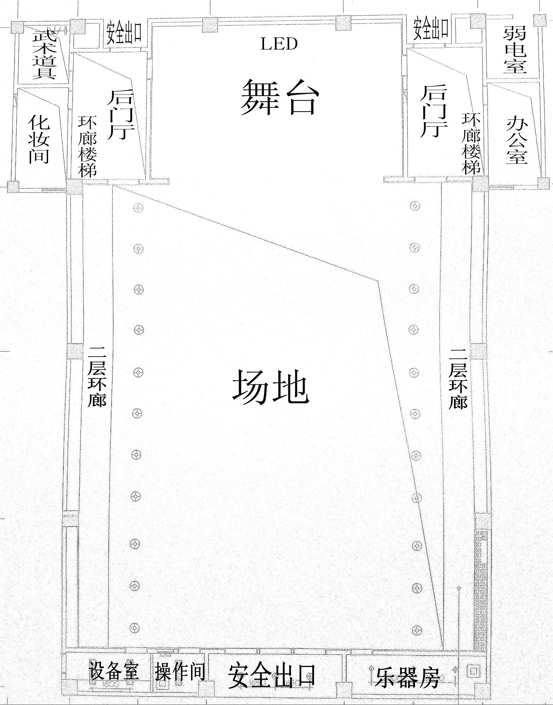
附件1：

附件2：大型集会安全应急预案工作流程
年级组长
班主任

发现危机事件
应急
工作领导小组

任课教师
生活教师
尽快赶赴现场

各尽其责
共同协作
稳妥处置
校医室

现场救护
稳定情绪
评估现状
德育处
心理辅导室
保卫科
校医室
现场指挥协调、现场监控、危机阻控、紧急情况拨打110、120求助
危机干预评估
稳定当事人情绪
监护救护、保证安全、组织疏散、保护现场
勘察保护现场
及时
紧急救治
转诊
集会负责人

恢复正常学习生活
调查处理

